1. Junginys, kurio formulė I, arba farmaciniu požiūriu priimtina druska:

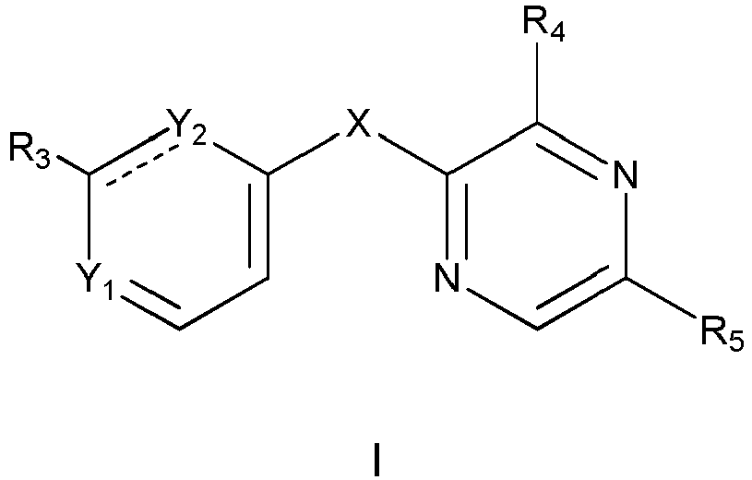

X yra S;
Y₁ yra N arba CR₁;
Y₂ yra N arba CR₂;
R₁ jungiasi su R₃, arba R₂ jungiasi su R₃ sudarydami 5-10 narių heteroarilą, 5-10 narių karbociklinį žiedą arba 5-10 narių heterociklinį žiedą, kur kiekviena žiedo sistema yra nepriklausomai pasirinktinai pakeista halogenu, -CN, -OH, -NR₈R₉, -N₃, -NO₂, karbonilu, =O, okso, pakeistu arba nepakeistu C₁₋₆alkilu, pakeistu arba nepakeistu C₁₋₆alkoksi arba C(O)R₈;
kur R₁ jungiasi su R₃ sudarydamas 5-10 narių heteroarilą, 5-10 narių karbociklinį žiedą arba 5-10 narių heterociklinį žiedą, R₂ yra -H, halogenas, -CN, -OH, -NH₂, -N₃, -NO₂, pakeistas arba nepakeistas C₁₋₆alkoksi, arba pakeistas arba nepakeistas C₁₋₆alkilas;
kur R₂ jungiasi su R₃ sudarydami 5-10 narių heteroarilą, 5-10 narių karbociklinį žiedą arba 5-10 narių heterociklinį žiedą, R₁ yra -H, halogenas, -CN, -OH, -NH₂, -N₃, -NO₂, pakeistas arba nepakeistas C₁₋₆alkoksi, arba pakeistas arba nepakeistas C₁-₆alkilas;
R₄ yra halogenas, -CN, -OH, -NR₈R₉, -N₃, -NO₂, pakeistas arba nepakeistas C₁₋₆alkoksi, pakeistas arba nepakeistas C₁₋₆alkilas, C₅₋₁₈heterociklinis žiedas arba C₅₋₁₈karbociklinis žiedas; kur kiekviena iš žiedų sistemų yra nepriklausomai pasirinktinai pakeista halogenu, -CN, -OH, -NO₂, karbonilu, =O, okso, pakeistu arba nepakeistu C₁₋₆alkilu, pakeistu arba nepakeistu C₁₋₆alkoksi, -NR₈R₉ arba -CH₂NR₈R₉;
R₅ yra -H, halogenas, -CN, -OH, -NR₈R₉, -N₃, -NO₂, C₁₋₆alkilas, C₁₋₆alkoksi, C₆₋₁₀arilas, C₆₋₁₀arilalkilas, C₆₋₁₀heteroarilas, C₅₋₁₈heterociklinis žiedas arba C₅₋₁₈karbociklinis žiedas; ir kiekvienas iš jų yra nepriklausomai pasirinktinai pakeistas halogenu, -CN, -OH, -N₃, -NO₂, -NH₂, karbonilu, =O, okso, pakeistu arba nepakeistu C₁₋₆alkilu, pakeistu arba nepakeistu C₁₋₆alkoksi, (CH₂)_{k}NR₈R₉, (CH₂)_{k}NHC(O)OR₆ arba C(O)R₈; ir k yra 0, 1 arba 2;
kiekvienas R₈ ir R₉ yra nepriklausomai -H, halogenas, -CN, -OH, -N₃, -NO₂, C₁₋₆alkilas, C₁₋₆alkoksi, C₂₋₆alkenilas, NH(C₁₋₆alkilas), N(C₁₋₆alkilas)₂, C₅₋₁₀heterociklinis žiedas arba C₅₋₁₀karbociklinis žiedas; ir kiekvienas iš jų gali būti nepriklausomai pasirinktinai pakeistas halogenu, -CN, -OH, -NH₂, -N₃, -NO₂, -C₁₋₆alkilen-NH₂, -C₁₋₆alkilen-NH-C₁₋₆alkilu, -C₁₋₆alkilen-N(C₁₋₆alkilu)₂, -NHBoc, -CH₂NHBoc, -NH-C₁₋₆alkilu, -N(C₁₋₆alkilu)₂, -NH-C₁₋₆alkoksi, -N(C₁₋₆alkoksi)₂, pakeistu arba nepakeistu C₁₋₆alkilu arba pakeistu arba nepakeistu C₁₋₆alkoksi; ir kiekvienas heterociklinis žiedas turi 1, 2, 3 arba 4 heteroatomus, parinktus iš N, O arba S;
kur alkilas yra sotieji vienavalenčiai angliavandenilio radikalai, turintys tiesius, šakotus arba ciklinius fragmentus, alkoksigrupė yra tiesi, šakota grandinė arba ciklinė alkilo grupė, ir heterociklinė sistema yra nepakeista ir pakeista mono- arba policiklinė nearomatinio žiedo sistema, turinti vieną arba daugiau heteroatomų.

2. Junginys pagal 1 punktą, kuriame
kai R₂ jungiasi su R₃ sudarydami 5-10 narių heteroarilą, 5-10 narių karbociklinį žiedą arba 5-10 narių heterociklinį žiedą, R₁ yra -H, -F, -CI, -Br, -I, -CN, -OH, -NH₂, pakeistas arba nepakeistas C₁₋₃alkoksi, arba pakeistas arba nepakeistas C₁₋₃alkilas;
kai R₁ jungiasi su R₃ sudarydami 5-10 narių heteroarilą, 5-10 narių karbociklinį žiedą arba 5-10 narių heterociklinį žiedą, R₂ yra -H, -F, -CI, -Br, -I, -CN, -OH, -NH₂, pakeistas arba nepakeistas C₁₋₃alkoksi arba pakeistas arba nepakeistas C₁₋₃alkilas;
R₄ yra -F, -CI, -Br, -CN, -OH, -NR₈R₉, pakeistas arba nepakeistas C₁₋₆alkilas, pakeistas arba nepakeistas C₁₋₆alkoksi, C₅₋₁₈heterociklinis žiedas arba C₅₋₁₀ karbociklinis žiedas, kur kiekviena iš žiedų sistemų yra pasirinktinai pakeista -F, -CI, -Br, -CN, -OH, -NO₂, karbonilu, =O, okso, pakeistu arba nepakeistu C₁₋₆alkilu, pakeistu arba nepakeistu C₁₋₆alkoksi, -NH₂, -NH-C₁₋₆alkilu, -NH-C₁₋₆alkoksi, -C₁₋₆alkilen-NH₂ arba -C₁₋₆alkilen-NH-C₁₋₆alkilu-,
R₅ yra -H, -F, -CI, -Br, -I, -NR₈R₉, C₁₋₃alkilas, C₁₋₃alkoksi, C₆₋₉arilas, C₆₋₉arilalkilas, C₆₋₉heteroarilas, C₆₋₁₇heterociklinis žiedas arba C₆₋₁₇karbociklinis žiedas, kur kiekvienas iš jų yra nepriklausomai pasirinktinai pakeistas halogenu, -CN, -OH, -N₃, -NO₂, -NH₂, karbonilu, =O, okso, pakeistu arba nepakeistu C₁₋₆alkilu, pakeistu arba nepakeistu C₁₋₆alkoksi, (CH₂)_{k}NR₈R₉, (CH₂)_{k}NHC(O)OR₆ arba C(O)R₈; ir k yra 0, 1 arba 2; kur C₆₋₉heteroarilas turi 1, 2, 3 arba 4 heteroatomus, pasirinktus iš N, O arba S, ir C₆₋₉heteroarilas yra 6 narių heteroarilas, 7 narių heteroarilas, 8 narių heteroarilas arba 9 narių heteroarilas; C₆₋₁₇heterociklinis žiedas turi 1, 2, 3, 4, 5 arba 6 heteroatomus, parinktus iš N, O arba S, ir C₆₋₁₇heterociklinis žiedas yra 6 narių heterociklinis žiedas, 7 narių heterociklinis žiedas, 8 narių heterociklinis žiedas, 9 narių heterociklinis žiedas, 10 narių heterociklinis žiedas, 11 narių heterociklinis žiedas, 12 narių heterociklinis žiedas, 13 narių heterociklinis žiedas, 14 narių heterociklinis žiedas, 15 narių heterociklinis žiedas, 16 narių heterociklinis žiedas arba 17 narių heterociklinis žiedas;
kiekvienas R₈ ir R₉ yra nepriklausomai -H, halogenas, CN, -OH, -NO₂, -C₁₋₆alkilen-NH₂, -C₁-₆alkilen-NH-C₁₋₆alkilas, -C₁₋₆alkilen-N(C₁₋₆alkilas)₂, -CH₂NHBoc, -NH-C₁₋₆alkilas, -N(C₁-₆alkilas)₂, -NH-C₁₋₆alkoksi, -N(C₁₋₆alkoksi)₂, C₁₋₆alkilas, C₁₋₆alkoksi, C₂₋₆alkenilas, C₅₋₁₀heterociklinis žiedas arba C₅₋₁₀karbociklinis žiedas; kurių kiekvienas gali būti pasirinktinai pakeistas halogenu, -CN, -OH, -NH₂, -N₃, -NO₂, -C₁₋₆alkilen-NH₂, -C₁₋₆alkilen-NH-C₁₋₆alkilu, -C₁₋₆alkilen-N(C₁₋₆alkilu)₂, -NHBoc, -CH₂NHBoc, -NH-C₁-₆alkilu, -N(C₁₋₆alkilu)₂, -NH-C₁₋₆alkoksi, -N(C₁₋₆alkoksi)₂, pakeistu arba nepakeistu C₁₋₆alkilu arba pakeistu arba nepakeistu C₁₋₆alkoksi; ir kiekvienas heterociklinis žiedas turi 1, 2, 3 arba 4 heteroatomus, parinktus iš N, O arba S.

3. Junginys pagal 1 arba 2 punktus, kuriame
kai R₂ jungiasi su R₃ sudarydami 5-10 narių heteroarilą, 5-10 narių karbociklinį žiedą arba 5-10 narių heterociklinį žiedą, R₁ yra -H, -F, -CI, -NH₂, metilas, etilas, propilas, izopropilas, metoksi, etoksi, propoksi arba izopropoksi; ir kiekvienas metilas, etilas, propilas, izopropilas, metoksi, etoksi, propoksi arba izopropoksi grupė yra nepriklausomai pasirinktinai pakeista halogenu, OH arba NH₂;
kai R₁ jungiasi su R₃ sudarydami 5-10 narių heteroarilą, 5-10 narių karbociklinį žiedą arba 5-10 narių heterociklinį žiedą, R₂ yra -H, -F, -CI, -NH₂, metilas, etilas, propilas, izopropilas, metoksi, etoksi, propoksi arba izopropoksi; ir kiekvienas metilas, etilas, propilas, izopropilas, metoksi, etoksi, propoksi arba izopropoksi yra nepriklausomai pasirinktinai pakeistas halogenu, OH arba NH₂;
R₄ yra -F, -CI, -CN, -OH, -NH₂, pakeistas arba nepakeistas C₁₋₃alkilas, pakeistas arba nepakeistas C₁₋₃alkoksi, 5 narių heterociklinis žiedas, turintis 1, 2 arba 3 heteroatomus, parinktus iš N arba O, 6 narių heterociklinis žiedas, turintis 1, 2 arba 3 heteroatomus, parinktus iš N arba O, 5 narių karbociklinis žiedas arba 6 narių karbociklinis žiedas; kur kiekviena iš žiedų sistemų yra pasirinktinai pakeista -F, -Cl, -Br, -CN, -OH, karbonilu, =O, okso, pakeistu arba nepakeistu C₁₋₃alkilu, pakeistu arba nepakeistu C₁₋₃alkoksi, -NH₂, -NH-C₁₋₃alkilu, -NH-C₁₋₃alkoksi, -C₁₋₃alkilen-NH₂ arba -C₁₋₃alkilen-NH-C₁₋₃alkilu;
R₅ yra -F, -CI, -Br, -NR₈R₉, metilas, etilas, propilas, izopropilas, metoksi, etoksi, propoksi, izopropoksi, 6 narių arilas, 7 narių arilas, 8 narių arilas, 9 narių arilas, 6 narių arilalkilas, 7 narių arilalkilas, 8 narių arilalkilas, 9 narių arilalkilas, 6 narių heteroarilas, 7 narių heteroarilas, 8 narių heteroarilas, 9 narių heteroarilas, 6 narių heterociklinis žiedas, 7 narių heterociklinis žiedas, 8 narių heterociklinis žiedas, 9 narių heterociklinis žiedas , 10 narių heterociklinis žiedas, 11 narių heterociklinis žiedas, 12 narių heterociklinis žiedas, 13 narių heterociklinis žiedas, 14 narių heterociklinis žiedas, 15 narių heterociklinis žiedas, 16 narių heterociklinis žiedas, 6 narių karbociklinis žiedas, 7 narių karbociklinis žiedas, 8 narių karbociklinis žiedas, 9 narių karbociklinis žiedas, 10 narių karbociklinis žiedas, 11 narių karbociklinis žiedas, 12 narių karbociklinis žiedas, 13 narių karbociklinis žiedas, 14 narių karbociklinis žiedas, 15 narių karbociklinis žiedas arba 16 narių karbociklinis žiedas; ir kiekvienas heteroarilas turi 1, 2 arba 3 heteroatomus, parinktus iš N, O arba S, ir kiekvienas heterociklinis žiedas turi 1, 2, 3 arba 4 heteroatomus, parinktus iš N, O arba S; kur kiekvienas iš jų yra nepriklausomai pasirinktinai pakeistas -F, -CI, -Br, -I, -CN, -OH, -NO₂, -NH₂, karbonilu, =O, okso, pakeistu arba nepakeistu C₁₋₃alkilu, pakeistu arba nepakeistu C₁₋₃alkoksi, (CH₂)_{k}NR₈R₉, (CH₂)_{k}NHC(O)OR₈, arba pakeistu arba nepakeistu C(O)R₈; ir k yra 0, 1 arba 2; ir (arba)
kiekvienas R₈ ir R₉ yra nepriklausomai -H, -F, -CI, -CN, -OH, -NO₂, -C₁₋₃alkilen-NH₂, -C₁₋₃alkilen-NH-C₁₋₃alkilas, -C₁₋₃alkilen-N(C₁₋₃alkilas)₂, -CH₂NHBoc, -NH-C₁₋₃alkilas, -N(C₁₋₃alkilas)₂, -NH-C₁₋₃alkoksi, -N(C₁₋₃alkoksi)₂, C₁₋₄alkilas, C₁₋₃alkoksi, C₂₋₃alkenilas, 5 narių heterociklinis žiedas, 6 narių heterociklinis žiedas, 7 narių heterociklinis žiedas, 8 narių heterociklinis žiedas, 9 narių heterociklinis žiedas, 10 narių heterociklinis žiedas, 5 narių karbociklinis žiedas, 6 narių karbociklinis žiedas, 7 narių karbociklinis žiedas, 8 narių karbociklinis žiedas, 9 narių karbociklinis žiedas, 10 narių karbociklinis žiedas; ir kiekvienas iš jų gali būti nepriklausomai pasirinktinai pakeistas halogenu, -CN, -OH, -NH₂, -N₃, -NO₂, -C₁₋₆alkilen-NH₂, -C₁₋₆alkilen-NH-C₁₋₆alkilu, -C₁₋₆alkilen-N(C₁₋₆alkilu)₂, -NHBoc, - CH₂NHBoc, -NH-C₁₋₆alkilu, -N(C₁₋₆alkilu)₂, -NH-C₁₋₆alkoksi, -N(C₁₋₆alkoksi)₂, pakeistu arba nepakeistu C₁₋₆alkilu arba pakeistu arba nepakeistu C₁₋₆alkoksi; ir kiekvienas heterociklinis žiedas turi 1, 2, 3 arba 4 heteroatomus, parinktus iš N, O arba S.

4. Junginys pagal bet kurį iš 1-3 punktų, kuriame R₁ jungiasi su R₃, arba R₂ jungiasi su R₃, sudarydami 5 narių heteroarilą, 6 narių heteroarilą, 7 narių heteroarilą, 8 narių heteroarilą, 5 narių heterociklinį žiedą, 6 narių heterociklinį žiedą, 7 narių heterociklinį žiedą arba 8 narių heterociklinį žiedą, kur kiekviena iš žiedų sistemų turi 1, 2, 3 arba 4 heteroatomus, parinktus iš N, O arba S, ir yra pasirinktinai pakeista -F, -CI, -Br, -I, -CN, -OH, -NH₂, karbonilu, =O, okso, pakeistu arba nepakeistu C₁₋₃alkilu, pakeistu arba nepakeistu C₁₋₃alkoksi arba C(O)R₈.

5. Junginys pagal bet kurį iš 1-4 punktų, kuriame R₁ jungiasi su R₃ sudarydami 5 narių heteroarilą, 6 narių heteroarilą, 5 narių heterociklinį žiedą arba 6 narių heterociklinį žiedą, kur kiekviena žiedo sistema turi 1 arba 2 heteroatomus, parinktus iš N arba O, ir yra pasirinktinai pakeista -F, -CI, -Br, -OH, -NH₂, karbonilu, =O, okso, metilu, etilu, propilu, izopropilu, metoksi, CHF₂, CH₂F, CF₃ arba C(O)R₈; ir kiekvienas metilas, etilas, propilas, izopropilas, metoksi, CHF₂, CH₂F arba C(O)R₈ yra nepriklausomai pasirinktinai pakeistas -F, -CI, -Br arba -I.

6. Junginys pagal bet kurį iš 1-5 punktų, kuriame R₂ jungiasi su R₃ sudarydami 5 narių heteroarilą, 6 narių heteroarilą, 7 narių heteroarilą, 8 narių heteroarilą, 5 narių heterociklinį žiedą, 6 narių heterociklinį žiedą, 7 narių heterociklinį žiedą arba 8 narių heterociklinį žiedą, kur kiekviena iš žiedų sistema turi 1, 2, 3 arba 4 heteroatomus, parinktus iš N, O arba S, ir yra pasirinktinai pakeista -F, -CI, -Br, -I, -CN, -OH, -NH₂, karbonilu, =O, okso, pakeistu arba nepakeistu C₁₋₃alkilu, pakeistu arba nepakeistu C₁₋₃alkoksi arba C(O)R₈; ir C₁₋₃alkilas yra nepriklausomai metilas, etilas, propilas, izopropilas arba ciklopropilas; C₁₋₃alkoksi yra nepriklausomai metoksi, etoksi, propoksi, izopropoksi arba ciklopropiloksi.

7. Junginys pagal bet kurį iš 1-6 punktų, kuriame R₄ yra -CI, -NH₂, metilas arba piperidinilas, kur piperidinilas yra pasirinktinai pakeistas metilu, -NH₂ arba -CH₂NH₂.

8. Junginys pagal bet kurį iš 1-7 punktų, kuriame:
R₅ yra

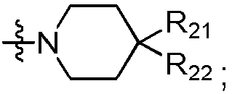

kiekvienas R₂₁ ir R₂₂ nepriklausomai yra halogenas, C₁₋₃alkilas, -NH₂, -C₁₋₃alkilen-NH₂, -C₁-₂alkilen-NH-C₁₋₃alkilas, -C₁₋₂alkilen-N(C₁₋₃alkilas)₂, -NHBoc arba -CH₂NHBoc,
arba R₂₁ ir R₂₂ kartu su anglies atomu, prie kurio jie abu yra prijungti, sudaro 5-10 narių heteroarilą, 5-10 narių karbociklinį žiedą arba 5-10 narių heterociklinį žiedą, kur kiekviena žiedo sistema yra pasirinktinai pakeista halogenu, -CN, -OH, karbonilu, =O, okso, -C₁₋₃alkilen-NH₂, -C₁₋₂alkilen-NH-C₁₋₃alkilu, -C₁₋₂alkilen-N(C₁₋₃alkilu)₂, -NHBoc, -CH₂NHBoc, -NH₂, C₁₋₃alkoksi arba C₁₋₃alkilu.

9. Junginys pagal 8 punktą, kuriame R₂₁ ir R₂₂ kartu su anglies atomu, prie kurio jie abu yra prijungti, sudaro 5 narių heteroarilą, 6 narių heteroarilą, 7 narių heteroarilą, 8 narių heteroarilą, 9 narių heteroarilą, 10 narių heteroarilą, 5 narių heterociklinį žiedą, 6 narių heterociklinį žiedą, 7 narių heterociklinį žiedą, 8 narių heterociklinį žiedą, 9 narių heterociklinį žiedą arba 10 narių heterociklinį žiedą; kur kiekviena žiedo sistema turi 1, 2 arba 3 heteroatomus, parinktus iš N, O arba S, ir yra nepriklausomai pasirinktinai pakeista halogenu, -CN, -OH, karbonilu, =O, okso, -NH₂, C₁₋₃alkoksi arba C₁₋₃alkilu; ir C₁₋₃alkoksi yra nepriklausomai metoksi, etoksi, propoksi, izopropoksi arba ciklopropiloksi; C₁₋₃alkilas yra nepriklausomai metilas, etilas, propilas, izopropilas arba ciklopropilas.

10. Junginys pagal bet kurį iš 1-9 punktų, kuriame R₅ yra -NH₂,
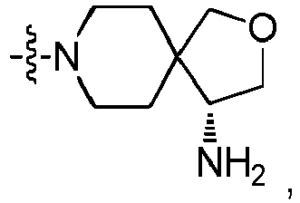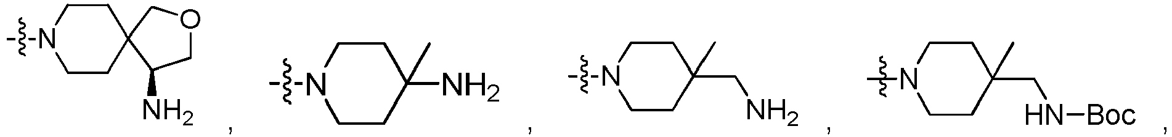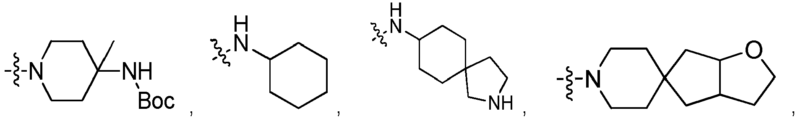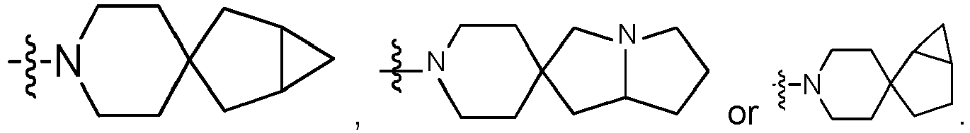

11. Junginys pagal bet kurį iš 1-10 punktų, kuriame R₈ ir R₉ yra nepriklausomai -H, metilas, tret-butilas, -CH=CH₂, N(CH₃)₂,

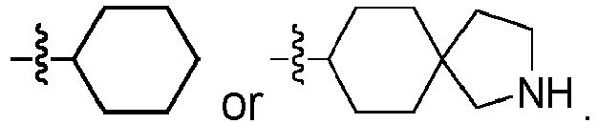

12. Junginys pagal bet kurį iš 1-11 punktų, kuriame
X yra S;
Y₁ yra N ir Y₂ yra CR₂;
Y₂ yra N ir Y₁ yra CR₁; ir (arba)
R₄ yra –NH₂.

13. Junginys pagal bet kurį iš 1-12 punktų, kur junginys yra kurio formulė II:

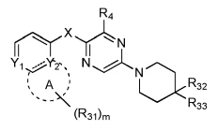
II

kurioje,
X yra S;
Y₁ yra N arba CR₂₅;
Y₂ yra C;
R₂₅ yra H, halogenas, C₁₋₃alkilas arba C₁₋₃alkoksi-,
žiedas
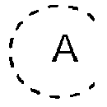

yra 5-8 narių heteroarilas, turintis 1, 2, 3 arba 4 heteroatomus, parinktus iš N, O arba S, 5-8 narių karbociklinis žiedas arba 5-8 narių heterociklinis žiedas, turintis 1, 2, 3 arba 4 heteroatomus, parinktus iš N, O arba S;
R₃₁ yra -H, halogenas, -OH, -NH₂, -(C=O)C₁₋₃alkilas, -CN, -NO₂, karbonilas, =O, okso, karboksilas, -C₁₋₃alkilen-NH₂, -NH-C₁₋₃alkilas, -N(C₁₋₃alkilas)₂, -NH-C₁₋₃alkoksi, -N(C₁₋₃alkoksi)₂, pakeistas arba nepakeistas C₁₋₃alkilas arba pakeistas arba nepakeistas C₁₋₃alkoksi;
m yra 0, 1, 2, 3 arba 4;
R₄ yra -H, halogenas, -NH₂, pakeistas arba nepakeistas C₁₋₃alkoksi arba pakeistas arba nepakeistas C₁₋₃alkilas;
kiekvienas R₃₂ ir R₃₃ yra nepriklausomai -H, halogenas, -OH, -NH₂, -CN, -NO₂, -C₁₋₃alkilen-NH₂, -C₁₋₂alkilen-NH-C₁₋₃alkilas, -C₁₋₂alkilen-N(C₁₋₃alkilas)₂, -NHBoc, -CH₂NHBoc, -NH-C₁₋₃alkilas, -N(C₁₋₃alkilas)₂, -NH-C₁₋₃alkoksi, -N(C₁₋₃alkoksi)₂, pakeistas arba nepakeistas C₁₋₃alkilas arba pakeistas arba nepakeistas C₁₋₃alkoksi-,
arba R₃₂ ir R₃₃ kartu su anglies atomu, prie kurio jie abu yra prijungti, sudaro 5-8 narių heteroarilą, turintį 1, 2 arba 3 heteroatomus, parinktus iš N, O arba S, arba 5-8 narių heterociklinį žiedą, turintį 1, 2 arba 3 heteroatomus, parinktus iš N, O arba S, kur kiekviena iš žiedų sistemų pasirinktinai yra pakeista halogenu, -CN, -OH, -NH₂, karbonilu, =O, okso, -CH₂NH₂, -C₁₋₃alkilen-NH₂, -C₁₋₂alkilen-NH-C₁₋₃alkilu, -C₁₋₂alkilen-N(C₁₋₃alkilu)₂, -NHBoc, -CH₂NHBoc, -NH-C₁₋₃alkilu, -N(C₁₋₃alkilu)₂, -NH-C₁₋₃alkoksi, -N(C₁₋₃alkoksi)₂, pakeistu arba nepakeistu C₁₋₃alkilu arba pakeistu arba nepakeistu C₁₋₃alkoksi.

14. Junginys pagal 13 punktą, kuriame
žiedas
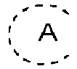

yra 5 narių heteroarilas, 6 narių heteroarilas, 7 narių heteroarilas, 5 narių heterociklinis žiedas, 6 narių heterociklinis žiedas, 7 narių heterociklinis žiedas, 5 narių karbociklinis žiedas, 6 narių karbociklinis žiedas, 7 narių karbociklinis žiedas žiedas arba 8 narių karbociklinis žiedas; ir kiekviena žiedo sistema turi 1, 2 arba 3 heteroatomus, parinktus iš N, O arba S;
R₃₁ yra -H, -F, -CI, -Br, -I, -OH, -NH₂, karbonilas, =O, okso, -(CO)C₁₋₃alkilas, -C₁₋₃alkilen-NH₂, -NH-C₁₋₃alkilas, -N(C₁₋₃alkilas)₂, pakeistas arba nepakeistas C₁₋₃alkilas arba pakeistas arba nepakeistas C₁₋₃alkoksi-,
R₃₂ ir R₃₃ kartu su anglies atomu, prie kurio jie abu yra prijungti, sudaro 5 narių heterociklinį žiedą, 6 narių heterociklinį žiedą arba 7 narių heterociklinį žiedą; kur kiekviena iš žiedo sistemų turi 1 arba 2 heteroatomus, nepriklausomai parinktus iš O arba N, ir yra pasirinktinai pakeista halogenu, -CN, -OH, -NH₂, karbonilu, =O, okso, -NO₂, C₁₋₃alkilu arba C₁₋₃alkoksi; ir (arba)
kiekvienas R₃₂ ir R₃₃ yra nepriklausomai -CH₂NH₂, -CH₂NHBoc arba metilas.

15. Junginys pagal 13 arba 14 punktą, kuriame
žiedas
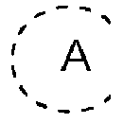

yra 5 narių heterociklinis žiedas, turintis 1, 2 arba 3 heteroatomus, parinktus iš N arba O, 6 narių heterociklinis žiedas, turintis 1 arba 2 heteroatomus, parinktus iš N arba O, arba 5 narių karbociklinis žiedas;
R₃₁ yra -F, -COCH₃, karbonilas, =O, okso, -CH₃ arba -CF₃; ir/arba
R₃₂ ir R₃₃ kartu su anglies atomu, prie kurio jie abu yra prijungti, sudaro 5 narių heterociklinį žiedą; ir heterociklinis žiedas turi 1 heteroatomą, parinktą iš O arba N, ir yra pasirinktinai pakeistas -F, -CI, -OH, -NH₂, karbonilu, =O, okso, metilu arba metoksi.

16. Junginys pagal bet kurį iš 13-15 punktų, kuriame
Y₁ yra N;
Y₂ yra C;
R₂₅ yra -H arba -CI; ir (arba)
R₄ yra -NH₂.

17. Junginys pagal bet kurį iš 1-12 punktų, kur junginys, kurio formulė III:

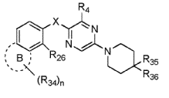
III
kurioje
X yra S;
R₂₆ yra -H, halogenas, pakeistas arba nepakeistas C₁₋₃alkilas arba pakeistas arba nepakeistas C₁₋₃alkoksi-,
žiedas
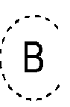

yra 5-8 narių heteroarilas arba 5-8 narių heterociklinis žiedas; ir kiekviena žiedo sistema nepriklausomai turi 1, 2, 3 arba 4 heteroatomus, pasirinktus iš N, O arba S;
R₃₄ yra -H, halogenas, -OH, -NR₃₅R₃₆, -CN, -NO₂, karbonilas, =O, okso, pakeistas arba nepakeistas C₁₋₃alkilas arba pakeistas arba nepakeistas C₁₋₃alkoksi-,
n yra 0, 1, 2 arba 3;
R₄ yra halogenas, -NH₂, pakeistas arba nepakeistas C₁₋₆alkoksi arba pakeistas arba nepakeistas C₁₋₆ alkilas;
kiekvienas R₃₅ ir R₃₆ yra nepriklausomai -H, halogenas, -OH, -NH₂, -CN, -NO₂, -CH₂NH₂, pakeistas arba nepakeistas C₁₋₃alkilas arba pakeistas arba nepakeistas C₁₋₃alkoksi-,
arba R₃₅ ir R₃₆ kartu su anglies atomu, prie kurio jie abu yra prijungti, sudaro 5-8 narių heteroarilo arba 5-8 narių heterociklinį žiedą, kur kiekviena žiedo sistema nepriklausomai turi 1, 2 arba 3 heteroatomus, parinktus iš N, O arba S, ir yra pasirinktinai pakeista halogenu, -CN, -OH, -NH₂, karbonilu, =O, okso, -CH₂NH₂, - C₁₋₃alkilen-NH₂, -C₁₋₂alkilen-NH-C₁₋₃alkilu, -C₁₋₂alkilen-N(C₁₋₃alkilu)₂, -NHBoc, - CH₂NHBoc, -NH-C₁₋₃alkilu, -N(C₁₋₃alkilu)₂, -NHC₁₋₃alkoksi, -N(C₁₋₃alkoksi)₂, pakeistu arba nepakeistu C₁₋₃alkilu arba pakeistu arba nepakeistu C₁₋₃alkoksi.

18. Junginys pagal 17 punktą, kuriame
žiedas

yra 5 narių heteroarilas, 6 narių heteroarilas, 7 narių heteroarilas, 5 narių heterociklinis žiedas, 6 narių heterociklinis žiedas arba 7 narių heterociklinis žiedas; ir kiekviena žiedo sistema nepriklausomai turi 1, 2 arba 3 heteroatomus, pasirinktus iš N, O arba S, ir (arba)
R₃₅ ir R₃₆ kartu su anglies atomu, prie kurio jie abu yra prijungti, sudaro 5 narių heterociklinį žiedą, 6 narių heterociklinį žiedą arba 7 narių heterociklinį žiedą; kur kiekviena žiedo sistema yra nepriklausomai turi 1 arba 2 heteroatomus, nepriklausomai parinktus iš O arba N, ir yra pasirinktinai pakeista halogenu, -CN, -OH, -NH₂, karbonilu, =O, okso, -NO₂, C₁₋₃alkilu arba C₁₋₃alkoksi.

19. Junginys pagal 17 arba 18 punktą, kuriame
žiedas
yra 5 narių heterociklinis žiedas arba 6 narių heterociklinis žiedas; ir kiekviena žiedo sistema nepriklausomai turi 1 arba 2 heteroatomus, parinktus iš N arba O; ir (arba)
R₃₅ ir R₃₆ kartu su anglies atomu, prie kurio jie abu yra prijungti, sudaro 5-narį heterociklinį žiedą; kur žiedo sistemoje yra 1 heteroatomas, nepriklausomai parinktas iš O arba N, ir yra pasirinktinai pakeistas -F, -CI, -OH, -NH₂, karbonilu, =O, okso, metilu arba metoksi.

20. Junginys pagal bet kurį iš 17-19 punktų, kuriame
R₂₆ yra -H arba -CI;
R₄ yra -NH₂; ir (arba)
R₃₄ yra -F, -COCH₃, =O, -CH₃ arba -CF₃.

21. Junginys pagal bet kurį iš 1-20 punktų, kuriame kiekvienas pakeistas arba nepakeistas C₁₋₆alkilas yra nepriklausomai C₁₋₆alkilas, arba C₁₋₆alkilas, pakeistas halogenu, -OH, -CN, NH₂, -NO₂, karbonilu, =O, okso, -C₁₋₆alkilen-NH₂, -C₁₋₆alkilen-NH-C₁₋₆alkilu, arba -C₁₋₆alkilen-N(C₁₋₆alkilu)₂; kiekvienas pakeistas arba nepakeistas C₁₋₆alkoksi yra nepriklausomai C₁₋₆alkoksi, arba C₁₋₆alkoksi pakeistas halogenu, -OH, -CN, NH₂, -NO₂, karbonilu, =O, okso, -C₁₋₆alkilen-NH₂, -C₁₋₆alkilen-NH-C₁₋₃alkilu arba -C₁₋₆alkilen-N (C₁₋₆alkilu)₂.

22. Junginys pagal bet kurį iš 1-21 punktų, kur
kiekvienas C₁₋₆alkilas yra nepriklausomai metilas, etilas, propilas, izopropilas, ciklopropilas, n-butilas, izobutilas, tret-butilas, n-pentilas, neopentilas, izopentilas, ciklopentilas, n-heksilas arba cikloheksilas;
kiekvienas C₁₋₃alkoksi yra nepriklausomai metoksi, etoksi, propoksi, izopropoksi arba ciklopropiloksi;
kiekvienas C₂₋₃alkenilas yra nepriklausomai -CH=CH₂, -CH₂-CH=CH₂ arba -CH=CH-CH₃;
kiekvienas C₂₋₃alkinilas yra nepriklausomai -C=CH, -CH₂-C≡CH arba -C≡C-CH₃; ir (arba)
kiekvienas halogenas yra nepriklausomai -F, -CI, -Br arba -I.

23. Junginys pagal bet kurį iš 1-22 punktų, kuriame kiekviena heterociklinio žiedo grupė ir kiekviena karbociklinio žiedo grupė apima vieną žiedą, spiralinį žiedą, tiltelinį žiedą, kondensuotą žiedą ir visus įvairius spiralinio žiedo, tiltelinio žiedo ir (arba) kondensuoto žiedo derinius.

24. Junginys pagal 23 punktą, kuriame minėtas spiralinis žiedas apima

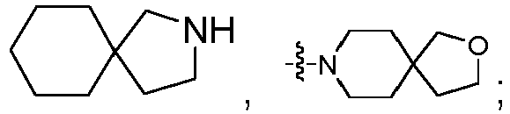

ir minėti įvairūs spiralinio žiedo, tiltelinio žiedo ir (arba) kondensuoto žiedo deriniai apima

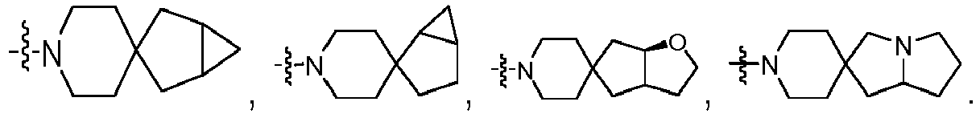

25. Junginys pagal 1 punktą, kur junginys yra
(S)-1-(4-((3-amino-5-(4-amino-2-oksa-8-azaspiro[4.5]dekan-8-il)pirazin-2-il)tio)-3,3-difluorindolin-1-il)etanonas.

